**Санкт-Петербургский национальный исследовательский университет информационных технологий, механики и оптики**

**УЧЕБНЫЙ ЦЕНТР ОБЩЕЙ ФИЗИКИ ФТФ**



|  |  |  |  |  |  |  |  |
| --- | --- | --- | --- | --- | --- | --- | --- |
| **Группа** | P3123 | | | **К работе допущен** | |  | |
| **Студент** | | Сафонова А.О. | | **Работа выполнена** | | | 20:00, 14/06/2021 |
| **Преподаватель** Красиков С. Д. | | | | **Отчет принят** | | | |
|  |  |  |  |  |  |  |  |

**Рабочий протокол и отчет по**

**лабораторной работе №** **3.12V**

Опыт Милликена



1. **Цель работы**.

Исследование движения заряженных капель в электрическом и гравитационном полях

Определение величины элементарного заряда

1. **Задачи**, **решаемые при выполнении работы**.

Измерение скоростей движения капель масла при различных напряжениях и направлениях электрического поля

Определение радиуса и заряда капель

1. **Объект исследования**

Заряженные капли масла в электрическом и гравитационном поле

1. **Метод экспериментального исследования**.

Многократные измерения времени прохождения капель от одной крайней риски микроскопа до другой

1. **Рабочие формулы и исходные данные**.

|  |  |
| --- | --- |
| $$g=9,81\frac{м}{с^{2}}$$ | Ускорение свободного падения |
| $$ρ_{0}=875,3\frac{кг}{м^{3}}$$ | Плотность масла |
| $$ρ=1,29\frac{кг}{м^{3}}$$ | Плотность воздуха |
| $$η=1,81*{10}^{-5}\frac{Н*с}{м^{2}}$$ | Вязкость воздуха |
| $$d=6 мм$$ | Расстояние между обкладками конденсатора |
| $$∆y=5,33*{10}^{-5}$$ | Цена деления шкалы микроскопа |
| $$r=C_{r}\sqrt{v_{1}-v_{2}}$$ | Радиус капли |
| $$C_{r}=\frac{3}{2}\sqrt{\frac{η}{\left(ρ_{0}-ρ\right)g}}$$ | Константа для радиуса |
| $$q=C_{q}\frac{(v_{1}+v_{2})\sqrt{v_{1}-v_{2}}}{U}$$ | Заряд капли |
| $$C_{q}=\frac{9}{2}πd\sqrt{\frac{η^{3}}{\left(ρ_{0}-ρ\right)g}}$$ | Константа для заряда |
| $$v=\frac{S}{t}$$ | Скорость |
| $$e=\frac{q}{n}$$ | Значение элементарного заряда |

1. **Измерительные приборы**.

|  |  |  |  |  |
| --- | --- | --- | --- | --- |
| № | Наименование | Тип прибора | Используемый диапазон | Погрешность прибора |
| 1 | Секундомер | Виртуальный | (0-18)с | - |

1. **Схема установки (*перечень схем,* *которые составляют Приложение* *1*).**



1. **Результаты прямых измерений и их обработки.**

|  |  |  |  |  |  |  |  |  |  |
| --- | --- | --- | --- | --- | --- | --- | --- | --- | --- |
| № | U, В | t1, с | t2, с | v1, м/с | v2, м/с | r, 10-7м | q, 10-19Кл | n | e, 10-19 Кл |
| 1 | 100 | 7,32 | 19,34 | 0,00014563 | 0,00005512 | 6,55669 | 13,470 | 7 | 1,925 |
| 2 | 150 | 4,94 | 6,17 | 0,00021579 | 0,00017277 | 4,52026 | 11,980 | 6 | 1,997 |
| 3 | 150 | 7,37 | 14,10 | 0,00014464 | 0,00007560 | 5,72639 | 8,606 | 4 | 2,151 |
| 4 | 150 | 5,77 | 6,27 | 0,00018475 | 0,00017002 | 2,64533 | 6,404 | 3 | 2,135 |
| 5 | 150 | 14,54 | 22,34 | 0,00007331 | 0,00004772 | 3,48690 | 2,880 | 2 | 1,440 |
| 6 | 150 | 7,77 | 12,10 | 0,00013719 | 0,00008810 | 4,82900 | 7,424 | 4 | 1,856 |
| 7 | 200 | 7,60 | 10,77 | 0,00014026 | 0,00009898 | 4,42824 | 5,422 | 3 | 1,807 |
| 8 | 200 | 6,77 | 8,67 | 0,00015746 | 0,00012295 | 4,04846 | 5,810 | 3 | 1,937 |
| 9 | 200 | 5,80 | 9,40 | 0,00018379 | 0,00011340 | 5,78216 | 8,794 | 4 | 2,199 |
| 10 | 200 | 4,13 | 4,97 | 0,00025811 | 0,00021449 | 4,55201 | 11,010 | 6 | 1,835 |
| 11 | 250 | 5,00 | 6,60 | 0,00021320 | 0,00016152 | 4,95472 | 7,601 | 4 | 1,900 |
| 12 | 250 | 7,24 | 10,27 | 0,00014724 | 0,00010380 | 4,54238 | 4,669 | 3 | 1,556 |
| 13 | 250 | 5,13 | 10,57 | 0,00020780 | 0,00010085 | 7,12721 | 9,006 | 4 | 2,252 |
| 14 | 250 | 4,83 | 6,64 | 0,00022070 | 0,00016054 | 5,34562 | 8,344 | 4 | 2,086 |
| 15 | 250 | 8,94 | 17,90 | 0,00011924 | 0,00005955 | 5,32446 | 3,897 | 2 | 1,949 |
| 16 | 250 | 5,23 | 5,28 | 0,00020382 | 0,00020189 | 9,57489 | 1,590 | 1 | 1,590 |
| 17 | 250 | 4,68 | 5,73 | 0,00022778 | 0,00018604 | 4,45257 | 7,544 | 4 | 1,886 |
| 18 | 250 | 4,86 | 7,31 | 0,00021934 | 0,00014583 | 5,90912 | 8,834 | 4 | 2,209 |
| 19 | 250 | 5,20 | 9,75 | 0,00020500 | 0,00010933 | 6,74090 | 8,675 | 4 | 2,169 |
| 20 | 300 | 4,77 | 6,14 | 0,00022348 | 0,00017362 | 4,86669 | 6,593 | 3 | 2,198 |

1. **Расчет результатов косвенных измерений.**
$$S=20*∆y=20*5,33*{10}^{-5}=1,066*{10}^{-3} м$$

$$v=\frac{S}{t}=\frac{1,066*{10}^{-3}}{7,32}=0,00014563\frac{м}{с}$$

$$C_{r}=\frac{3}{2}\sqrt{\frac{η}{\left(ρ_{0}-ρ\right)g}}=6,89188*{10}^{-5}$$

$$r=C_{r}\sqrt{v_{1}-v_{2}}=6,89188*{10}^{-5}\sqrt{0,00014563-0,00005512}=6,5567*{10}^{-7} м$$

$$C_{q}=\frac{9}{2}πd\sqrt{\frac{η^{3}}{\left(ρ_{0}-ρ\right)g}}=7,05405*{10}^{-11}$$

$$q=C_{q}\frac{(v_{1}+v_{2})\sqrt{v_{1}-v_{2}}}{U}=7,05405*{10}^{-11}\frac{\left(0,00014563-0,00005512\right)\sqrt{0,00014563-0,00005512}}{100}=13,47*{10}^{-19}Кл$$

$$e=\frac{q}{n}=\frac{13,47}{7}*{10}^{-19}=1,925*{10}^{-19} Кл$$

2. **Расчет погрешностей измерений**
$$〈e〉=\frac{\sum_{i=1}^{N}{e_{i}}}{N}=1,9537706*{10}^{-19}$$

$$σ_{e}=\sqrt{\frac{\sum_{i=1}^{N}{{(e_{i}-〈e〉)}^{2}}}{N(N-1)}}=0,005177*{10}^{-19}$$

3. **Графики (*перечень графиков,* *которые составляют Приложение* *2*)**

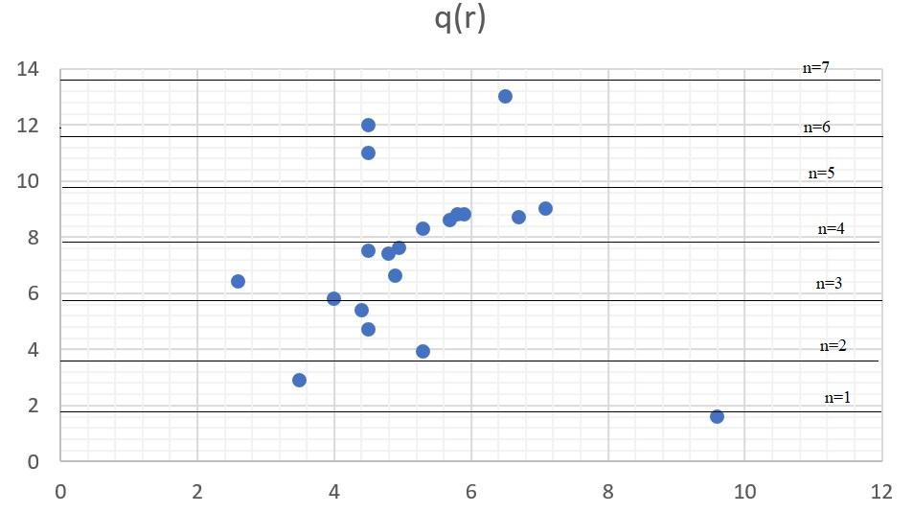

1. **Окончательные результаты и выводы.**

В результате работы были найдены скорости движения капель масла, их радиусы и заряды, а также было установлено экспериментальное значение элементарного заряда. Оно оказалось приблизительно равно табличному значению с учетом погрешности.

1. **Замечания преподавателя (*исправления,* *вызванные замечаниями* *преподавателя, также помещают в этот пункт*).**

***Примечание:* 1. *Пункты* *1-13* *Протокола-отчета* *обязательны для заполнения.***

1. ***Необходимые исправления выполняют непосредственно в протоколе-отчете.***
2. ***Для построения графиков используют только миллиметровую бумагу.***
3. ***Приложения 1 и 2 вкладывают в бланк протокола-отчета.***